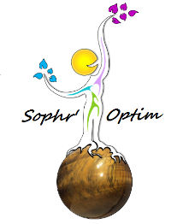
LIBERATION DES TENSIONS INUTILES – LTI

Objectif : Prise de conscience des tensions par action de tension/relâchement des différentes région du corps, puis grâce au souffle, libération de toutes tensions inutiles. Combat des stress, contrariétés, frustrations, colères, peurs...

Technique :
- Assis en position dynamique ou debout, Yeux fermés si possible
- Vider les poumons
- Inspirer puis retenir sa respiration en effectuant une tension la plus complète possible des muscles du visage (on peut faire ainsi une grande grimace) tout en restant bienveillant et confortable
- Lorsque nécessaire, souffler fortement en relâchant tous les muscles du visage et en pensant que les tensions sont libérées de celui-ci
Intentionnalité : on peut penser éliminer ainsi tout ce qui « prend la tête »

Exercice à faire 3 fois de suite avec une petite pause de 5 secondes de récupération entre chaque fois.
Avant de passer à la région suivante prendre quelques instants supplémentaires pour ressentir la région après l'exercice et prendre conscience des changements éventuels

- Puis suivre exactement le même protocole avec le cou (en crispant le cou ce qui est bénéfique à la Thyroïde)
Intentionnalité : on peut penser éliminer ainsi tout ce que l'on a du « mal à avaler », ce qui « reste en travers de la gorge »

- Puis suivre exactement le même protocole avec les 2 bras ensemble (en montant les bras à l'horizontal poings fermés et en tendant tous les muscles des bras), Cela impacte également les avant-bras, les poignets et les mains
Intentionnalité : on peut penser éliminer ainsi tout ce qui est « lourd à porter », ce qui « pèse sur les épaules »

- Puis suivre exactement le même protocole avec le dos (en tirant les coudes vers l'arrière)
Intentionnalité : on peut penser éliminer ainsi tout ce dont on a « plein le dos »

- Puis suivre exactement le même protocole avec le thorax (en crispant le thorax avec les mains sur les côtes)
Intentionnalité : on peut penser éliminer ainsi tout ce qui « m’empêche de respirer », ce qui «me tape sur le système »

- Puis suivre exactement le même protocole avec l’abdomen, (en crispant la sangle abdominale, les mains sur le ventre)
Intentionnalité : on peut penser éliminer ainsi tout ce que l'on a du « mal à digérer », ce qui « pèse sur l’estomac »

- Puis suivre exactement le même protocole avec les fesses, le périnée et les membres inférieurs (en crispant cette région jusqu'aux orteils en appuyant fortement les pieds à plat sur le sol)
Intentionnalité : on peut penser éliminer ainsi tout ce qui fait que l'on en a « plein les bottes », ce qui « casse les pieds »

- Puis achever avec exactement le même protocole sur l'intégralité du corps (que l'on peut mettre en tension en s'aidant des jambes tendues et en appuyant fortement sa tête sur les mains croisées derrière la nuque, bras en tension... ou se mettre en étoile si souhaité (comme une Etoile de mer))
Intentionnalité : on supprime tout résidu de tensions et après avoir traité le corps par région, on le réunifie ce qui est très important mentalement

Variante : selon le temps dont on dispose, il est possible de faire chaque région que 2 ou une seule fois.

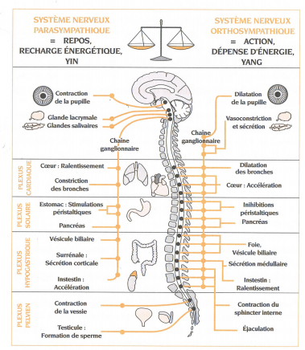
Nota : Il est également possible de regrouper certaines régions et de se contenter de faire 1 – tête 2- Cou épaules et membres supérieurs jusqu'au phalanges 3- thorax et haut du dos 4- abdomen et bas du dos 5- bassin et membres inférieurs jusqu'au bout des orteils : toujours achever par 6- le corps tout entier (cf. étoile ci-dessous)

Fiche pratique réalisée dans le cadre d’un suivi particulier.
Utilisation strictement personnelle. ©Tous droits protégés.

